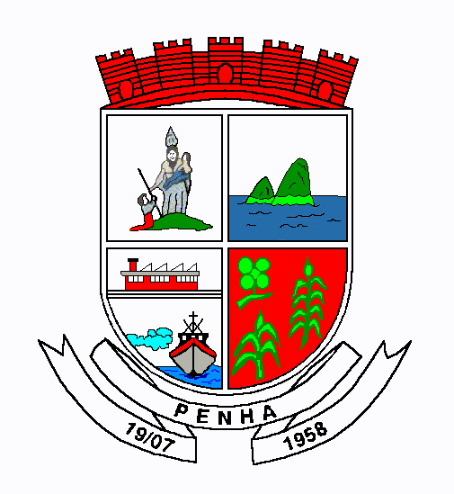

ATA DA 6ª REUNIÃO ORDINÁRIA DO CONSELHO MUNICIPAL DA CIDADE DE PENHA
-2023-

Aos dezenove dias do mês de Dezembro do ano de dois mil e vinte e três, às dezenove horas, nas dependências da Câmara de Vereadores do Município de Penha, situada na Avenida Prefeito Eugênio Krause, número noventa e quatro, centro, na cidade de Penha/SC, reuniram-se os membros do Conselho Municipal da Cidade de Penha e membros da população em geral para participarem da 6ª Reunião Ordinária de 2023. Iniciando a abertura da reunião, o Sr. Everaldo Presidente deste Conselho, agradeceu a presença de todos, sendo feita a primeira chamada e após a segunda chamada, dando por aberta a referida reunião ordinária, que tem como pauta: 1) Abertura da reunião. 2) Leitura das atas anteriores (5ª reunião Ordinária de 30/11/2023, 1ª pré-Conferência de 07/11/2023 e 1ª Conferência Pública de 12/12/2023). 3) Protocolo 10.868/2023 de Mendes 07 Empreendimentos SPE Ltda., para marcação de audiência pública para apresentação do RIV de um hotel na Rua João Mariano Furtado, nº 536, no Bairro Praia de Armação de Itapocorói. 4) outros assuntos diversos referentes a alterações de legislação. Item 2) Leitura das atas anteriores (5ª reunião Ordinária de 30/11/2023, 1ª pré-Conferência de 07/11/2023 e 1ª Conferência Pública de 12/12/2023). Após as mesmas serem discutidas, foram aprovadas por unanimidade as atas das reuniões da 5ª reunião Ordinária de 30/11/2023 e 1ª pré-Conferência de 07/11/2023, já a ata da 1ª Conferência Pública de 12/12/2023, foi aprovada por unanimidade com as ressalvas do Sr. Gilberto, que pediu a retirada das alterações da Rua Antônio Carlos Konder Reis (página 7 do projeto de alteração do sistema viário e parâmetros urbanísticos – Anexo I e anexo II da Lei 002/2007 – Penha/SC), sendo concordado pelos membros do Conselho presentes, e da Sra. Janete, que pediu a retirada do mesmo projeto constada na página 28 – proposta de alteração para a lei de parcelamento do solo na modalidade de desmembramentos (Lei Complementar 002/2007 – Plano Diretor), referente ao artigo 329 e a doação de 5% de área pública. Também sendo concordado pelos membros do Conselho presentes que este assunto será discutido novamente futuramente. Item 3) Protocolo 10.868/2023 de Mendes 07 Empreendimentos SPE Ltda., para marcação de audiência pública para apresentação do RIV de um hotel na Rua João Mariano Furtado, nº 536, no Bairro Praia de Armação de Itapocorói. Foi concordado na marcação da audiência pública, que será realizada neste mesmo local as 19:00 horas, no dia 01/02/2024. Finalizando o Sr. Everaldo, agradeceu a todos por mais um ano que se encerra, sendo esta a última reunião de 2023, e que todos tenham um ótimo natal e um ótimo ano novo, dando por encerrada a Reunião ordiná em questão, e este Secretario lavrou esta ata que segue assinada por mim e o Sr. Presidente.

Everaldo Lourival Francisco Maurílio Pedro Leite
Presidente Secretario

